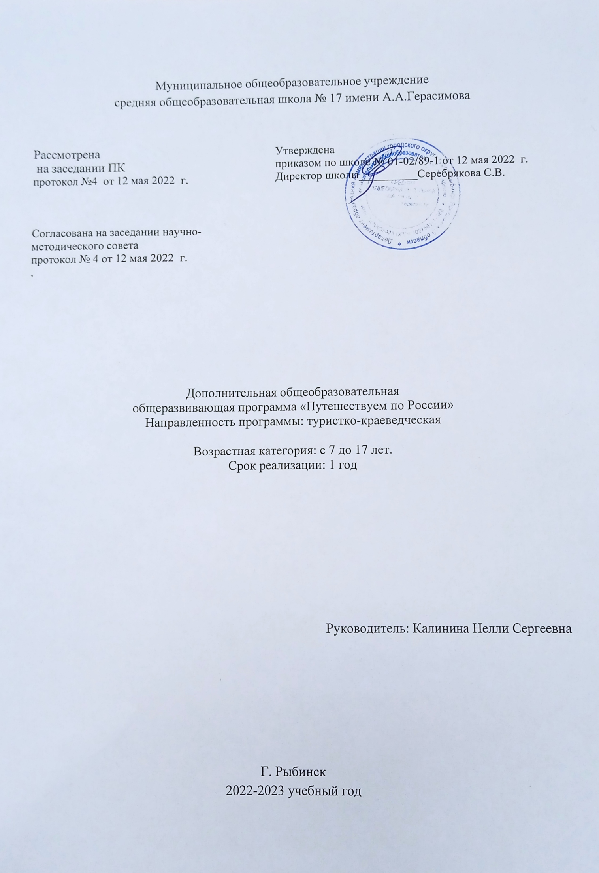

Оглавление
Пояснительная записка 3
Организационные условия реализации программы 3
Цели и задачи программы 4
Содержание программы 5
Планируемые результаты 8
Календарный учебный график 10
Условия реализации программы 10
Учебно-методическое и материально-техническое обеспечения программы. 10
Список литературы 10

Пояснительная записка
Программа курса разработана в соответствии с требованиями Федерального государственного образовательного стандарта общего образования, с учетом особенностей первой ступени общего образования, а также возрастных и психологических особенностей школьника.
Данная программа направлена на развитие их образовательной культуры; она несёт в себе нравственное, эстетическое, экологическое, профессионально и социально-ориентированные направления. Рабочая программа рассчитана на 4 экскурсионных занятия. Срок реализации программы с23.09.2020г. по 30.10.2020 г.
Педагогическая целенаправленность данной программы заключается в формировании активной жизненной позиции детей.
Экскурсии - это наиболее ёмкий вид познания, который может быть бесконечно разнообразен в своем культурном контексте. Экскурсии способствуют более глубокому углубленному изучению школьной программы, способствуют формированию разносторонне развитой личности. Важна экскурсионная работа и как средство снятия физической усталости, психологического напряжения и стрессов. Экскурсии помогают развивать в детях коммуникабельность, самодисциплину, адаптивность. Обучение и воспитание с помощью внешкольного метода активизирует школьников, мобилизует и развивает их способности, стимулирует любознательность и интерес к той огромной сумме знаний, которую накопило человечество.Ярославская область - территория с многовековой историей, богатой культурными, литературными событиями дает замечательную возможность для учащихся познавать мир, соприкасаясь с ним в реальном измерении. Слово экскурсия (excursio) латинского происхождения и в переводе на русский язык означает «вылазку», - посещение какого-либо места или объекта с целью его изучения. Экскурсию относят к той группе занятий, которая определяется термином "учеба и самообразование". Педагогический потенциал образовательных экскурсий даёт учащимся живой жизненный эмпирический опыт общения. В процессе коллективной экскурсионной деятельности у них формируются умения коллективно действовать, «вживаться» в окружающую среду как природную, так и социальную, позволяет стать не только сторонним наблюдателем многообразия культурно-исторических ценностей, но активным исследователем.
Экскурсии помогают развивать в детях коммуникабельность, самодисциплину, адаптивность. Обучение и воспитание с помощью внешкольного метода активизирует школьников, мобилизует и развивает их способности, стимулирует любознательность и интерес к той огромной сумме знаний, которую накопило человечество. Действия в процессе экскурсии подразделяются на две части: деятельность экскурсовода и деятельность экскурсантов. Деятельность экскурсантов находит свое выражение в таких активных формах, как наблюдение, изучение, исследование объектов. Таким образом, экскурсия развивает: умение смотреть и точно воспринимать внешний вид наблюдаемого объекта («острота и точность взора»); сообразительность суждения; инициативность и любознательность; искусство предвидеть явления и ускорять деятельность конструирующего воображения; а также способствует развитию тонкого и чуткого внимания.
Новизна, актуальность, педагогическая целесообразность.
Программа обеспечивает реализацию одного из направлений духовно-нравственного воспитания и развития: воспитание нравственных чувств и этического сознания школьника, а так же чувств: патриотизма, гордости за Отечество, уважение к культурному наследию.

Организационные условия реализации программы
Нормативный срок освоения программы кружка «Клуб путешественников» рассчитан на период с23.09.2020 г. по 30.10.2020 г. и на возраст учащихся с 7 до 17 лет. Занятия проходят по графику: практическая часть в 4 музеях города Рыбинска (по 2 экскурсии вдень: с 08.00. -11.00, и с 11.00.до 14.00.), Ярославля и Углича.Теоретическая занятия на базе школы. Программа строится на основе знаний возрастных, психолого-педагогических, физических особенностей обучающихся каждого класса школы.
В школе экскурсионная деятельность основывается на следующих принципах:
- учет возрастных особенностей (познавательных интересов и возможностей) учащихся;
- образовательный аспект (тесная связь с учебными программами по предметам);
- воспитательный аспект (привитие интереса и любви к родной стране, ее культуре и истории);
- практический аспект (знакомство с ремеслами, производством);
- здоровьесбережение;
- развитие общего кругозора и эрудиции;
- вовлечение родителей с целью формирования общих интересов с детьми, развития взаимопонимания;
- системный, плановый характер

Основные формы и методы обучения, используемы при проведении занятий.
- Формы обучения:
- - лекции, беседы;
- - тематические экскурсии;
- - оформление тематических выставок;
- - работа с наглядным материалом;
- - практические занятия;
- - работа с наглядными пособиями и материалами;
- - обобщающие занятия;
- - посещение музеев, исторически значимых мест;
- - встречи с интересными людьми;
- - круглый стол, проектная деятельность.
Методы:
- — объяснительно-иллюстративный;
— репродуктивный (воспроизведение);
— частично-поисковый (эвристический);
— исследовательский.

Цели и задачи программы
Цель программы: создание условий для духовно-нравстенного воспитания, формирования социальной активности учащихся и их интеллектуального развития посредством экскурсионно-музейной деятельности.

Задачи программы:
- образовательные: расширение сферы образования через приобщение к экскурсионной деятельности,
- развивающие: гармонизация развития творческой личности,
- воспитательные: сохранение традиций, приобщение к духовным ценностям.
Основные принципы, положенные в основу программы:
- принцип доступности, учитывающий индивидуальные особенности каждого ребенка, создание благоприятных условий для их развития;
- принцип демократичности, предполагающий сотрудничество учителя и ученика;
- систематичности и последовательности – знание в программе даются в определенной системе, накапливая запас знаний, дети могут применять их на практике.

Содержание программы
Учебный план
№ п/п | Блок | Количество часов
№ п/п | Блок | Всего часов | Теория | Практика
 | «От Рыбной слободы к Рыбинску» | 4 ч | 1 ч | 3 ч
 | Ростов | 4 ч | 0,5 ч | 3,5 ч
 | «Мышкин. В гости в купеческую усадьбу». | 4 ч | 1 ч | 3 ч
 | Вятское | 4 ч | 0,5 ч | 3,5 ч
 | Итого | 16 ч | 3 ч | 13 ч

Содержание учебно-тематического плана
Название маршрута № 1:«От Рыбной слободы к Рыбинску», автобусная экскурсия.
Город: Рыбинск
Продолжительность маршрута:3 часа

ОБЪЕКТЫ ПОСЕЩЕНИЯ: Спасо-Преображенский собор, Никольская часовня, памятники Л.Нобелю, Л.Ошанину, Ф.Ушакову, В.И.Ленину, скульптура «Бурлак», хлебные биржи, костёл, предприятия города, система гидросооруженийРыбинской ГЭС, мемориальный комплекс «Огонь Славы» на волжской набережной, места формирования воинских частей, здание ГЭС, шлюз, спортивные комплексы «Полёт» и «Метеор».

СОДЕРЖАНИЕ:

Время | Информация по маршруту
8-00 | Начало программы в Рыбинске. Посадка. Отправление группы на экскурсию
8-00 – 8-30 | Тематическая экскурсия  Подтема: «Архитектура Рыбинска»
8-30 – 9-00 | Продолжение тематической экскурсии  Подтема: «Рыбинск в лицах» - рассказ о великих людях Рыбинска и рыбинского района, которые родились, работали, внесли свой вклад в развитие и прославили город.
9-00 – 11-00 | Продолжение тематической экскурсии  система гидросооруженийРыбинской ГЭС, мемориальный комплекс «Огонь Славы» на волжской набережной, места формирования воинских частей, здание ГЭС, шлюз, спортивные комплексы «Полёт» и «Метеор».
11-00 | Возвращение группы

Название маршрута № 2: «Ростов»
Город:Ростов
Продолжительность маршрута:3,5 часа

ОБЪЕКТЫ ПОСЕЩЕНИЯ:
- Ростовский Кремль
- Музей Русское Подворье
- Спасо-Яковлевский монастырь
- Посещение Большого Поклонного Креста на берегу озера Неро, в водах которого по преданиям крестил жителей Ростова сам равноапостольный князь Владимир.

СОДЕРЖАНИЕ:
Время | Информация по маршруту
8-00 | Начало программы в Ростове. Посадка. Отправление группы на экскурсию
8-00 – 11-00 | - В ходе экскурсии дети узнают о разных исторических эпохах Ростовской земли, познакомятся с местными обычаями и традициями, отведают сытного румяного калача или ароматный пряник с чайком "по-ростовски". Дети побывают в гостях у первых жителей - народа меря – 9-10 века , пройдя сквозь священное дерево. Поучаствуют в «разведении» огня в мерянском жилище. Узнают секреты предков, примерив накидку мерянской женщины, которая поведает о тайнах и легендах, до сих пор хранимых древним ростовским озером Неро. В избе у ростовского крестьянина гости музея погрузятся в атмосферу крестьянского подворья и узнают, кто такие «вислоухие лапшееды», зачем Петр I ростовских крестьян в Голландию посылал, кого и почему называли «ростовскими луковицами», и для чего ростовцы озеро придумали растопить. Маленькие посетители смогут побывать на деревенских полатях и узнать, зачем Баба Яга Иванушку на лопату сажала, что храниться на дне сундука и почему девицам нужно завивать нитки.На шумной ярмарке купеческого города 19века, узнают где в Ростове располагались «спячка» и «горячка», сколько стоят «халявные» сапоги и что продают в москательном ряду, а также здесь можно посмотреть представление ярмарочного балагана и зайти в фотоателье.
11-00 | Завершение программы. Возвращение группы

Название маршрута № 3: «Мышкин.В гости в купеческую усадьбу».
Город:Мышкин
Продолжительность маршрута:3 часа

ОБЪЕКТЫ ПОСЕЩЕНИЯ:Мышкин. «В гости в купеческую усадьбу». К мышам на старую мельницу" (посещение мельницы купца Чистова, осмотр мельничных механизмов -пути превращения зерна в муку, знакотво "Амбарными мышами")
- экспозиция «Купечекие лавки" (в здании мельницы)
- особняк купца Тимофея Чистова, XIX век
- музей «Русские валенки» с выставкой «Сёстры и братья валенка»
- этнографическая экспозиция «Лён» с выставкой «Куколка-дружочек мой»
- дом ремесел с действующей кузницей и гончарной мастерской

СОДЕРЖАНИЕ:
Время | Информация по маршруту
9-00 | Начало программы в Мышкине. Отправление группы на экскурсию
9-00 – 10-00 | Обзорная экскурсия по городу с посещением Верхнего Бульвара,Мемориала 60-летия Победы, внешним осмотром Успенского и Никольского соборов..
10-00 – 12-00 | Посещение мельницы купца Чистова, осмотр мельничных механизмов -пути превращения зерна в муку, знакотво "Амбарными мышами"  - экспозиция «Купечекие лавки" (в здании мельницы)  - особняк купца Тимофея Чистова, XIX век  - музей «Русские валенки» с выставкой «Сёстры и братья валенка»  - этнографическая экспозиция «Лён» с выставкой «Куколка-дружочек мой»  - дом ремесел с действующей кузницей и гончарной мастерской
12-00 | Возвращение группы

Название маршрута № 4:Вятское. «Некрасовская Русь»
Город: Ярославль
Продолжительность маршрута:3,5 часа

ОБЪЕКТЫ ПОСЕЩЕНИЯ:Музей русской предприимчивости,замок Никиты Понизовкина.

СОДЕРЖАНИЕ:
Время | Информация по маршруту
9-00 | Начало программы в Вятском. Отправление группы на экскурсию.
9-00 – 10-30 | Обзорная экскурсия по селу с посещением Музея русской предприимчивости; «Жизнь и быт крестьянской детворы» — интерактивная программа в музее «Дом вятского торгующего крестьянина».
10-00 – 12-00 | Обзор замка Никиты Понизовкина с рассказом о семье купцов Понизовкиных и становлении крахмало-паточного производства.
12-30 | Возвращение группы

ПЛАНИРОВАНИЕ ЗАНЯТИЙ

№ | Тема занятия.  Содержание занятия. | Количество часов
 | «От Рыбной слободы к Рыбинску»  Подтема: «Архитектура Рыбинска» | 1
 | Тематическая экскурсия  Подтема: «Рыбинск в лицах» - рассказ о великих людях Рыбинска и рыбинского района, которые родились, работали, внесли свой вклад в развитие и прославили город. | 1
 | Продолжение тематической экскурсии.  Система гидросооруженийРыбинской ГЭС, мемориальный комплекс «Огонь Славы» на волжской набережной, места формирования воинских частей, здание ГЭС, шлюз, спортивные комплексы «Полёт» и «Метеор». | 1
 | Ростов.Ростовский Кремль | 1
 | Музей Русское Подворье. Спасо-Яковлевский монастырь | 1
 | Посещение Большого Поклонного Креста на берегу озера Неро, в водах которого по преданиям крестил жителей Ростова сам равноапостольный князь Владимир. | 1
 | Мышкин. «В гости в купеческую усадьбу».К мышам на старую мельницу" (посещение мельницы купца Чистова, осмотр мельничных механизмов -пути превращения зерна в муку, знакотво "Амбарными мышами")  - экспозиция «Купечекие лавки" (в здании мельницы) | 1
 | - особняк купца Тимофея Чистова, XIX век  - музей «Русские валенки» с выставкой «Сёстры и братья валенка»  - этнографическая экспозиция «Лён» с выставкой «Куколка-дружочек мой»  - дом ремесел с действующей кузницей и гончарной мастерской | 1
 | Вятское. «Некрасовская Русь» | 1
 | Обзорная экскурсия по селу с посещением Музея русской предприимчивости; «Жизнь и быт крестьянской детворы» — интерактивная программа в музее «Дом вятского торгующего крестьянина». | 1
 | Обзор замка Никиты Понизовкина с рассказом о семье купцов Понизовкиных и становлении крахмало-паточного производства. | 1
 | Участие в конкурсах, викторинах, мастер-классах, квестах. | 5
 | ИТОГО | 16

Планируемые результаты
Данная программа ориентирована на формирование и развитие следующих видов универсальных учебных действий:
Личностные УУД:
Будут сформированы:
- Осознание своих возможностей в учении на основе сравнения «Я» позиции и «хороший ученик»;
- Широкая мотивационная основа учебной деятельности, включая социальные, учебно-познавательные и внешние мотивы;
- Чувство прекрасного и эстетические чувства на основе знакомства с отечественной художественной культурой.
Ученик получит возможность для формирования:
- Осознанных устойчивых эстетических предпочтений и ориентации на искусство как значимую сферу человеческой жизни;
- Адекватного понимания причин успешности.
Регулятивные УУД:
- Принимать и сохранять учебную задачу;
- Учитывать выделенные учителем ориентиры действий в новом учебном материале в сотрудничестве с учителем;
- Осуществлять итоговый и пошаговый контроль по результату;
- Адекватно воспринимать оценку учителя;
- Различать способ и результат действия;
- Выполнять учебные действия в материализованной, речевой и умственной форме.
Получит возможность научиться:
- В сотрудничестве с учителем ставить новые учебные задачи;
- Самостоятельно учитывать выделенные учителем ориентиры действия в новом учебном материале.

Познавательные УУД:
Научится:
- Ориентироваться в музеях родного города.
- Освоит лексику, необходимую для выражения чувств;
- Внимательно рассматривать картину музейные экспонаты и находить указанные детали, а затем самостоятельно открывать подробности, характеризующие их;
- Устанавливать причинно-следственные связи между тем, что видят, и тем, что выходит за рамки увиденного;
- Объединять разрозненные впечатления в целостную картину мира;
- Оформлять в устных и письменных высказываниях свои наблюдения и выводы;
- Включаться в творческую деятельность под руководством учителя.
Получит возможность научиться:
- Различать некоторые приёмы передачи объёма, перспективы, фактуры предметов и эмоционального строя в целом;
- Представлять логику развития культурного наследия родного края;
- Проводить под руководством учителя сравнительный анализ двух экспонатов одного и того же периода истории;
- Осознанно и произвольно строить речевые высказывания в устной и письменной форме;

Коммуникативные УУД:
Научится:
- Допускать возможность существования у людей различных точек зрения, в том числе не совпадающих с его собственной;
- Строить понятные высказывания, учитывающие, что партнёр знает и видит, а что нет;
- Задавать вопросы;
- Строить монологическое высказывание, владеть диалогической формой речи при обсуждении увиденного произведения, его фрагментов.
Получит возможность научиться:
- Точно, последовательно, полно передавать необходимую информацию как ориентир для построения действий.

Календарный учебный график

Количество часов в неделю | Количество часов вмесяц | Количество часов в год
2 | 8 | 16

Условия реализации программы

Учебно-методическое и материально-техническое обеспечения программы.
В ходе занятий применяются методы: объяснительный, наглядный, объяснительно-иллюстративный, практический. В ходе практических занятий обучающиеся выполняют практические задания по пройденному материалу, сначала под наблюдением преподавателя, а затем самостоятельно. После выполнения задания производится анализ. Все занятия проводятся на базе городских музеев с использованием их макетов, пособий и оборудовании. Для сохранения информации используется фотоаппарат, для участия в викторинах и т.д. используется компьютерный класс.

Оценка достижений планируемых результатов:
- Текущий контроль:
- устные ответы,
- участие в викторинах, конкурсах, мастер-классах.
- Итоговый контроль:
- выполнение заданий викторин, игр, творческих квестов, мастер-классов

Мониторинг эффективности усвоения программы:
1.Низкий уровень усвоения:
Теоретические знания в полном объеме не усвоены. Отсутствие желания принимать участие в практических мероприятиях. Овладел навыками взаимодействия не в полном объеме.
2.Средний уровень усвоения:
Теоретические знания в целом усвоены. Слабая мотивация, не активное участие в практических мероприятиях.Овладел навыками взаимодействия, не овладел навыками управления.
3. Уровень усвоения выше среднего:
Теоретические знания усвоены в полном объеме. Активное участие в викторинах, конкурсах, мастер-классах. Овладел навыками взаимодействия и первичными навыками управления.
4.Высокий уровень усвоения:
Теоретические знания усвоены в полном объеме. Активное результативное участие в викторинах, конкурсах, мастер-классах. Овладел навыками взаимодействия и навыками управления в полном объеме.

Список литературы
- «Нетрадиционные педагогические технологии в обучении» Мухина С.А., Соловьёва А.А.- Ростов-на-Дону, Феникс,2004,
- Мишакина Т. Л., Гладкова С.А. Москва музейная Дневник юного экскурсанта. Пособие для учащихся 1 – 4 класса. – М.: Ювента
- Журавлева Н.В. «Занятия-экскурсии как средство формирования познавательного интереса к природе и воспитания экологической культуры обучающихся», Белгород, 2011г.
- Индисова Т.Р. «Подготовка и проведение экскурсии», Методическое пособие, Великий Устюг, 2016.
- А.Ю. Данилов «Теория и практика экскурсионной деятельности», Учебно-методическое пособие, Ярославль, 2016.
- Бабленко В.Г. «Материалы к урокам – экскурсиям» - М: НЦЭНАС, 2010.
Фокин С.П. «Туристско-краеведческая деятельность как средство развития познавательной активности подростков» - М: Новая школа, 2012.

